# 安装教程（推荐SAC方式，傻瓜一键安装）

<http://doc.sequoiadb.com/cn/SequoiaDB-cat_id-1483942791-edition_id-0>

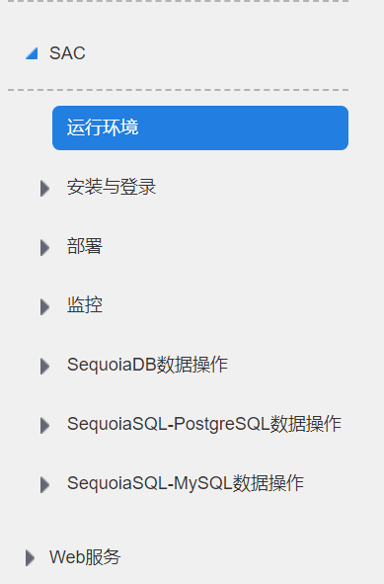

## Mysql引擎安装

<http://doc.sequoiadb.com/cn/SequoiaDB-cat_id-1534834767-edition_id-0>

## pgsql引擎安装

<https://blog.csdn.net/evanxuhe/article/details/86649023>

# 部署

其中sdbserver2只有内网

数据库安装目录 **/opt/sequoiadb**

Pgsql在sdbserver3上/usr/pgsql-9.3/

任何相关命令请切换到**sdbadmin**用户进行操作

Mysql在sdbserver1上 **/opt/sequoiasql/mysql目录下**

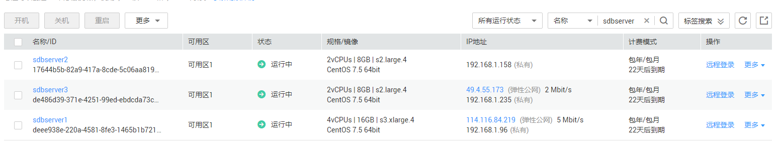

# 安装好后查看web界面

<http://114.116.84.219:8000/>

# 基础操作演示

详见

**SDB基础操作演示.pdf**